福州职业技术学院（ 纪 委 ）
榕职院纪〔2019〕2号

关于转发省教育纪工委《关于全省教育系统四起违反中央八项规定精神典型问题的通报》的通知

各党总支、直属党支部，各系（部、院）、处室、中心、馆：
近日，省教育纪工委印发了《关于全省教育系统四起违反中央八项规定精神典型问题的通报》，公开曝光查处的典型问题，对落实中央八项规定精神、进一步纠正“四风”问题作出部署要求。现将通报内容转发给你们，请结合春节廉洁教育，认真组织学习，教育引导广大党员干部知敬畏、存戒惧、守底线；同时，要以通报曝光的典型问题为戒，认真查找本单位在“四风”方面存在的问题，强化制度建设和管理措施，及时堵塞漏洞，营造风清气正的节日氛围。

附件：《关于全省教育系统四起违反中央八项规定精神典型问题
的通报》（闽教纪工委〔2019〕1号）

中共福州职业技术学院纪律检查委员会
2019年1月14日

中共福州职业技术学院纪律检查委员会 2019年1月14日印发

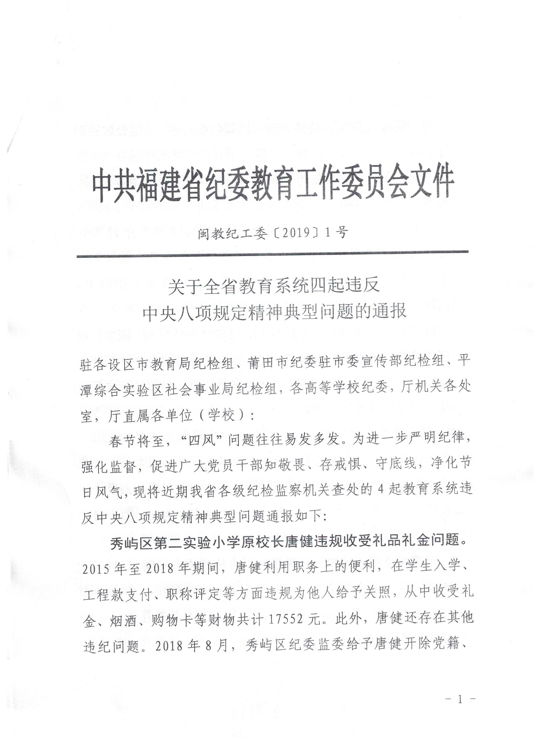
附件

